**Test aktivity a cytotoxicity lymfocytů**

**Teorie:** Proliferace je jedním z fyziologických jevů buněčné aktivace. Existuje několik způsobů zjišťování aktivity lymfocytů. Jedna z nejznámějších je použitím radioaktivně značeného thymidinu (3H-thymidin), kdy jsme schopni v laboratoři proliferaci lymfocytů kvantitativně vyšetřit, neboť thymidin se zabuduje do DNA dělících se buněk a takto je označí. Tvorba nové DNA je úměrná množství buněčných dělení. **Další variantou pro rychlé stanovení proliferace a cytotoxicity savčích buněk je stanovení množství buněčného ATP (adenosin trifosfát).** Tento test nahrazuje inkorporaci 3H thymidinu..

K dělení můžeme lymfocyty stimulovat in vitro polyklonálně a nebo specificky. Lektiny, rostlinné proteiny vážící se na membránové glykoproteiny buňky, působí jako polyklonální mitogeny. Aktivují lymfocyt nezávisle na jeho antigenní specificitě. Pro stimulaci T-buněk se používají phytohemaglutinin (PHA) a konkavalin A (Con A), k aktivaci B-buněk pak pokeweed mitogen (PWM). Monoklonálních protilátek lze také použít, příkladem může být anti-CD3 protilátka. Tetanického toxoidu (antigenu) využíváme ke specifické stimulaci, podobně též *E. coli* nebo tuberkulinu. Přítomnost buněk prezentujících antigen, jako jsou monocyty, je zde nezbytná. V našem cvičení nebudeme lymfocyty stimulovat, ale změříme jen jejich aktivitu bez přidání stimulujících látek.

**Technický přehled**

Tento kit (BioThema) se dá použít pro detekci bioluminiscence adenozin 5´-trifosfátu (ATP) uvolněného ze suspenze živých somatických buněk. Koncentrace buněk se dá vypočítat za předpokladu, že se množství ATP na každou buňku příliš nemění. Množství živých somatických buněk se počítá selektivně, protože, když buňka zemře, její ATP se významně sníží.

Obecně vzato, živá somatická buňka obsahuje 1 pikogram (10-12 gramů) nebo 2 femtomoly (2 x 10-15 molů) ATP. Přesnější údaj pro určitou buněčnou linii a růstové médium lze získat z literatury nebo obarvením a počítáním živých buněk. ATP živé somatické buňky může být definován jako:

ATP + D-luciferin + O2 Oxyluciferin + AMP + CO2 + PPi + světlo

Když je ATP limitujícím faktorem, vyzářené světlo je úměrné množství přítomného ATP, které je postupně úměrné počtu somatických buněk ve vzorku.

Vzhledem k různým vlastnostem buněk (nejde o stoprocentně homogenní kulturu), ne zcela přesně zjištěné koncentraci buněk pomocí počítání v Bűrkerově komůrce (lidská chyba), eventuálním nepřesnostem při ředění apod. **slouží eventuálně vypočítané množství ATP pouze jako orientační údaj.**

## Cíl: Testy aktivity a cytotoxicity lymfocytů

**V našem cvičení nebudeme lymfocyty stimulovat, ale A) změříme jen aktivitu bez přidání stimulujících látek – kontrola**

**B) měříme cytotoxicitu lymfocytů pomocí přidání urč. Koncentrace koloidního stříbra**

**Materiál:** centrifuga, komůrky na počítání buněk, eppendorfky, zkumavky, nastavitelné mikropipety a špičky, 0,87% NH4Cl, PBS roztok na uchování lymfocytů, myší slezina

**Pracovní postup:**

## Izolace lymfocytů ze sleziny myši

1. Vykrvit myši krční tepnou a vyjmout slezinu.

2. Slezinu homogenizovat v PBS.

3. Suspenzi buněk se zbytky sleziny opatrně přelít přes gázu a centrifugujovat 10 min při 1000 ot/min.

4. Sediment resuspendovat v asi 300 μl NH4Cl a centrifugovat 10 min při 1500 ot/min.

5. Sediment resuspendovat v asi 300 μl PBS (3x).

6. Buňky resuspendovat asi v 1-1,5 ml PBS (záleží na počtu buněk) a spočítat. V roztoku se nachází kromě lymfocytů také monocyty a granulocyty.

**Počítání v Bűrkerově komůrce:**

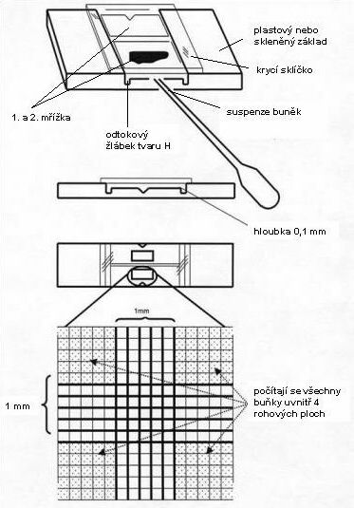

upraveno podle[**http://www.who.int/vaccines/en/poliolab/webhelp/Figure_4.2.htm**](http://www.who.int/vaccines/en/poliolab/webhelp/Figure_4.2.htm)

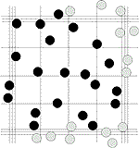 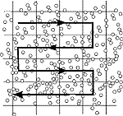

Převzato z <http://www.lo-laboroptik.de/englisch/info/info.html>

(viz též <http://www.superior.de/pgr06_info_e.htm>)

**K výpočtu množství buněk v 1 ml suspenze je třeba znát tloušťku vzorku nad mřížkou. Každý z 25 čtverců obvykle měří 0,2 x 0,2 x 0,1 mm a má tedy objem 0,004 mm3. Takže 25 čtverců má objem 0,1 mm3. Po vynásobení zjištěného počtu buněk v 25 čtvercích hodnotou 10 000 dostaneme tedy počet buněk v 1 ml suspenze.**

**Stanovení relativního množství ATP**

**ATP Reagent SL -** lyofilizát obsahující D-luciferin, luciferázu a stabilizátory,

**Lysing Diluent -** roztok Tris (hydroxymethyl) aminomethanu, EDTA, lyzující látka, inhibitor ATPázy. Slouží k rozpuštění ATP Reagent SL

**Postup práce-kit:**

Celý obsah lahvičky s ATP Reagent SL rozpustit přidáním veškerého objemu další lahvičky Lysing Diluent. **Pozn.** Výsledkem bude 12ml roztoku, který je třeba vyčerpat nebo se pak, když zbude, zamrazí, ale není garantovaný přesný výsledek po rozmražení.

Příprava vzorků:

Do stripů napipetovat 50 ul extraktantu, dále přidat:

1. Použít 3 různá ředění roztoku s buňkami ve dvou opakování – u každého ředění musí být kontrola bez stříbra, koncentrovaný, 2x ředěný a 4x ředěný, všechny v množství 50 ul.

Přpravit 3x Blank: blank bez buněk a bez stříbra, bez buněk se stříbrem, s buňkami a se stříbrem. Ke každému naředěnému vzorku přidat 50 ul roztoku nanostříbra v koncentraci 50ppm (50mg/l), nechat 15min kultivovat při 37°C

2. Buňky v PBS, u nichž stanovujeme množství ATP, v objemu 100ul napipetovat v triplikátech (nebo duplikátech) do jamek ve stripu.

3. Do každé jamky přidat 50 ul rozpuštěného ATP Reagent SL a zamíchat.

4. Změřit luminiscenci (RLU) odpovídající množství ATP

|  |  |  |  |  |
| --- | --- | --- | --- | --- |
| **Roztok s buňkami v ul** | **Roztok s Ag+** | **reagent** | **PBS** | **Hodnota luminiscence** |
| Koncentrovaný 50µl | 50 | 50 |  |  |
| 2x ředěný 50µl | 50 | 50 |  |  |
| 4x ředěný 50µl | 50 | 50 |  |  |
| Blank 50µl |  | 50 | 50 |  |
| Blank 50 | 50 | 50 |  |  |

**Vyhodnocení:**

Po odečtení průměrné hodnoty luminiscence blanku do grafu vynést průměrné hodnoty luminiscence proti příslušné koncentraci/množství buněk v 50 l pipetovaných do jamky ve stripu a zhodnotit, změnu hodnoty luminiscence.

**Příklad vyhodnocení:**

Počet buněk před přidáním stříbra = Xlymfocytů /ml

Počet buněk po přidání stříbra = X lymfocytů/ml

→ úbytek o cca X% lymfocytů

Původní koncentrace stříbra: 50 mg/ml

Př. Vyhodnocení:

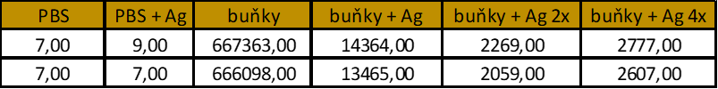

Graf závislosti luminiscence na koncentraci lymfocytů v jednotlivých variantách a ředěních:

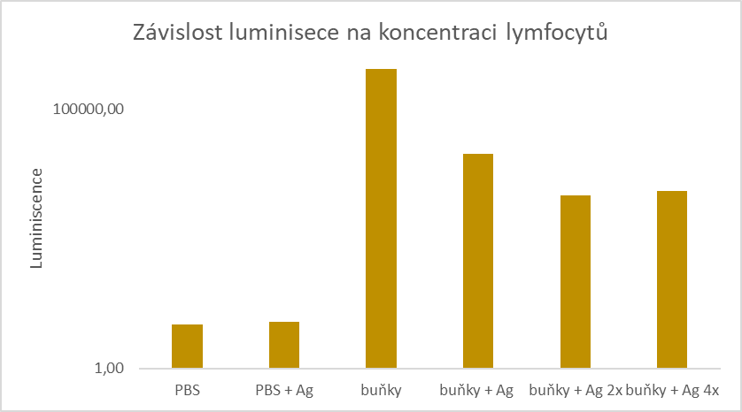

**Závěr:**